КОНСУЛЬТАЦИЯ ДЛЯ РОДИТЕЛЕЙ

Внимание
на внимание!

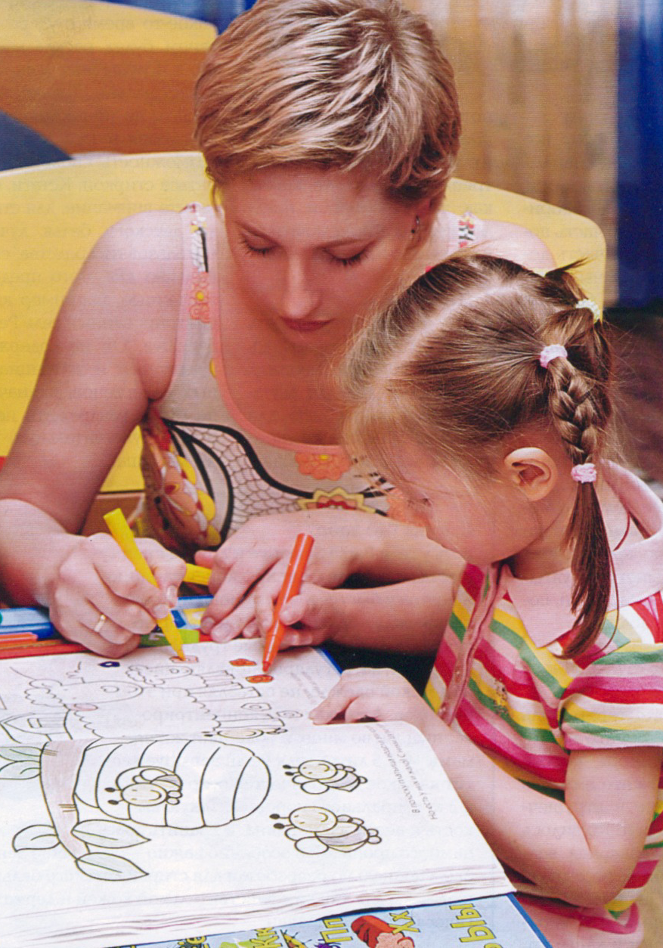

НОРИЛЬСК

Хорошо развитое внимание сопровождает все психические процессы: восприятие, мышление, память, речь и повышает их продуктивность.
Уровень развития внимания во многом определяет успешность дальнейшего обучения в школе. Придется позаниматься – то есть поиграть.
Развиваем зрительную память
Зрительное внимание нам жизненно необходимо, но и его, оказывается нужно тренировать. Задолго до школы у ребенка необходимо развивать произвольное внимание, такие его свойства, как объем, концентрация, распределение и устойчивость.
Вот игры-упражнения, развивающие у ребенка все свойства зрительного внимания, а также сосредоточенность, наблюдательность, усидчивость.
«Найди отличия»
Подберите картинки, на каждой из которой изображены два похожих, но в чем-то различающихся между собой предмета. На основе зрительного сопоставления попросите ребенка найти все отличия между рисунками.
«Найди такой же предмет»
Предложите ребенку, сравнив несколько изображенных предметов, найти точно такой же, как на образце.
«Найди одинаковые вещи»
Рассмотрев и сравнив несколько изображенных предметов, надо найти два одинаковых.
«Чей силуэт?»
Подберите картинки, на которых нарисован предмет и несколько силуэтов. Один их них – силуэт предмета, а остальные – спорные (похожие на предмет) изображения. Ребенок должен определить, к какому из рисунков подходит данный силуэт. Выбор пары «предмет-силуэт» ребенок объясняет на основе сопоставления очертаний цветного и силуэтного изображений, их идентификации.
«Сколько предметов»
Подберите изображения с наложенными друг на друга контурами предметов (например чашки, ложки, тарелки). Объясните, что только на первый взгляд все изображенное кажется путаницей. Но если внимательно присмотреться, можно увидеть контуры сразу нескольких предметов. Чтобы не ошибиться, что же изображено на рисунке, попросите ребенка очень внимательно проследить очертания каждого предмета (провести пальчиком по линиям контура).
«Лабиринты»
На основе зрительного прослеживания ходов, линий предложите ребенку отыскать нужный выход. Например: по какой дороге идти Красной Шапочке, чтобы попасть к бабушке?
«Путаница»
Попросите ребенка распутать линии, сначала не отрывая карандаш или пальчик от бумаги, а затем – глазами. Например: кто из какого клубка вяжет? Кто с кем разговаривает по телефону?
«Раскрась так же»
Предложите ребенку раскрасить вторую половинку картинки так же, как раскрашена первая. Похожее задание выполняется на листке в крупную клетку – расположить по клеточкам вторую половинку предмета так же, как нарисована первая половина.
«Соедини по точкам»
Предложите ребенку соединить плавными и четкими линиями точки от 3 до 20 и увидеть, кого нарисовал художник.
«Делай как я!»
Встаньте напротив ребенка и показывайте различные упражнения руками, ногами… Задача ребенка – повторить все за вами. Можно менять темп, периодически ускоряя или замедляя движения.
«Запрещенное движение»
Вы – ведущий и показываете ребенку движение, которое повторять нельзя. Далее выполняете разные жесты, которые ребенок копирует. Если же ребенок повторил «запретное» движение, начисляется штрафное очко. Затем поменяйтесь ролями.
На слух
Большую часть информации об окружающем мире, которой владеет дошкольник, он узнает на слух. В начальной школе свыше 70% всего учебного времени отводится на то, чтобы целенаправленно слушать объяснения учителя. Поэтому старайтесь развивать у ребенка способность самостоятельно, не отвлекаясь, удерживать внимание на важной информации.
Активное слушание развивается при чтении вслух художественной литературы, посещениях детских спектаклей. Слуховое внимание развивается и при обучении ребенка чтению и письму, формировании звуковой культуры речи (отчетливое произношение звуков, слов, фраз, четкий темп речи, ее громкость, выразительность).
Игровые упражнения помогут развить у ребенка способность прислушиваться, сосредоточиться на звуке, слуховое внимание, быстроту его распределения и переключения.
«Большое ухо»
В эту игру можно играть везде. Предложите ребенку остановиться, закрыть глаза и прислушаться. Какие звуки он слышит? Какие звуки дальше, а какие ближе? Найдите тихое место, предложите послушать тишину. Что ее нарушает? Бывает ли полная тишина?
«Что за звук?»
Приготовьте бумагу, стаканчик с водой и без, карандаш. Попросите ребенка закрыть глаза и прислушаться. Производите различные звуки: пошуршите бумагой, постучите карандашом, перелейте воду из стаканчика в стаканчик, откройте дверцу шкафа, переставьте стул. Ребенок должен отгадать, что вы делаете и с помощью какого предмета.
«Звукозапись»
Игра похожа на предыдущую. Ребенок должен узнавать различные звуки при прослушивании аудиокассеты: звонок на входной двери, гудок машины, шум воды из крана, скрип двери, голоса родных…
«Звуковые загадки»
Приготовьте набор звучащих игрушек: бубен, колокольчик, гармошку, барабан, погремушки, две деревянные ложки… Покажите их ребенку, затем встаньте за ширму и поочередно извлекайте звуки.
«Ритм»
Возьмите деревянную палочку и простучите по очереди несколько простых ритмов. Задача ребенка – воспроизвести их.
«Слушай хлопки»
Ребенок передвигается по комнате. Когда вы хлопаете в ладоши один раз, ребенок должен остановиться и принять позу «аиста» (стоять на одной ноге, руки в стороны); на два хлопка – позу «лягушки» (присесть, пятки вместе, носки и колени в стороны); на три хлопка – поскакать как лошадка.
«Поймай слово»
Вы называете различные слова, а ребенок должен среди них не пропустить (поймать) определенное слово, например ветер. Ребенок внимательно слушает и хлопает в ладоши, если услышит это слово.

